Исследование распределения частиц в крутонаклонном концентраторе
Куличкина Туяра Петровна
Студент
Северо-Восточный федеральный университет им. М. К. Аммосова
@turaret_2017@mail.ru
При гравитационном обогащении полезных ископаемых используют различные устройства, в том числе сепараторы с применениением потока воды. Для усовершенствования или проектирования устройств необходимо знание параметров устройств и материалов обогащения при различных режимах работы. С целью оптимизации этих параметров разрабатываются математические модели процессов сепарации в устройствах обогащения. В настоящей работе представлены результаты исследования движения частиц в наклонной плоскости под действием потока воды. Разработанный в Лаборатории полезных ископаемых ИГДС СО РАН крутонаклонный концентратор для обогащения россыпей является усовершенствованием такого устройства.
На рис.1 представлена схема исследуемого устройства. Из угла 1 выходит изотропный поток воды (пунктирная линия 2). Не далеко от точки 1 в поток попадает исследуемая частица и движется под действием силы потока воды, силы реакции наклонной плоскости (угол наклона β), силы трения и силы тяжести по некоторой траектории (сплошная кривая 3) в зависимости от начальной скорости. При этом начальная скорость частицы имеет произвольное направление от 0⁰ до 90⁰(угол отсчитывается от нижнего горизонтального ребра).
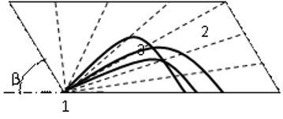
Рис.1.
Целью данной работы является определение вероятности положения частицы на наклонной плоскости при заданных условиях.
Задача определения вероятности положения одной частицы в устройстве появляется при разработке математических моделей коллективного движения частиц. Для определения вероятности положения частицы используется изложенный в работах [1] метод ансамлей Гиббса. Согласно этому методу определяются все возможные положения частицы в произвольный момент времени при различных начальных значениях положений и скорости частицы. При этом начальные параметры зависят от начального значения распределения вероятностей. Множество возможных положений представляет собой пространство состояний. Таким образом, функция распределения будет величиной пропорциональной плотности распределения возможных положений частицы в заданной области. Возможные положения частицы на рабочей поверхности устройства определяются законом движения, который получается интегрированием уравнения движения
(1)
где – радиус вектор тела, $m$ – его масса, – сила действия потока воды, здесь используется формула Стокса, a – коэффициент сопротивления при движении тела в среде, зависящая от характеристики среды, формы и свойств тела, – скорость потока воды, –скорость движения тела, – ускорение свободного падения, – сила трения о поверхность, – сила реакции поверхности, - угол наклона плоскости.
Математическая модель определения вероятности положений частицы на рабочей поверхности устройства состоит из следующих этапов:
- Определение распределения вероятности положения частицы в начальный момент времени;
- Разработка математической модели движения одной частицы в устройстве, т.е. получение уравнения движения, определение закона движения частицы и ее траектории. Определение возможных положений частицы вдоль траектории за равные промежутки времени;
- Разработка математической модели движения множества невзаимодействующих частиц с различными значениями начальных параметров в соответствии с начальным распределением вероятности, определение всевозможных положений частиц вдоль траекторий их движения за одинаковые промежутки времени;
- Определение концентрации всевозможных точек расположения частицы, то есть распределения вероятности положений частицы в устройстве.
- Проведение целенаправленных натурных экспериментов.
- Обработка экспериментальных данных.
- Сравнение теоретических результатов с данными натурного эксперимента.
На рис. 2 представлены графики сравнения теоретических результатов с экспериментальными при исследовании движения маркеров с различной массой при скорости 2,58 м/с потока воды, угле наклона плоскости 60⁰.
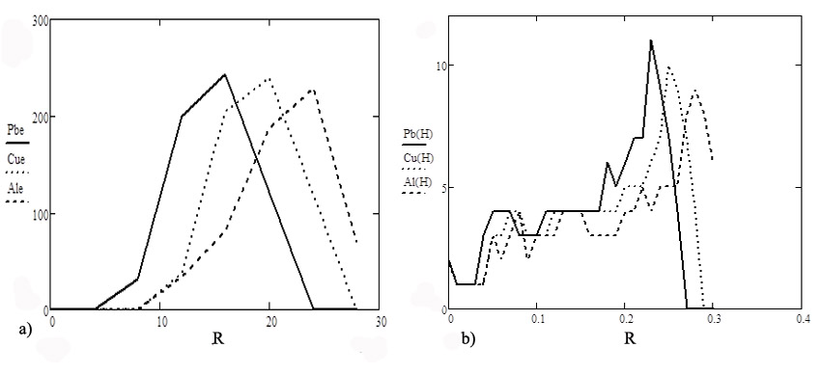
Рис.2. a) Экспериментальная зависимость количества маркеров от расстояния источника (в м). b) Теоретические распределения вероятности местонахождения маркеров в нижней части устройства. По горизонтальной оси расстояния от источника воды в м.
На рис. 3 представлены графики сравнения теоретических результатов с экспериментальными при скорости 2,58 м/с потока воды, при различных углах наклона плоскости устройства.
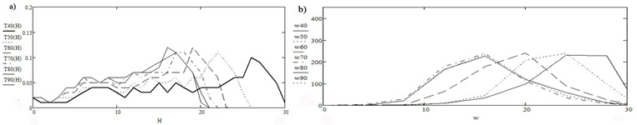
Рис.3. a) Теоретические распределения вероятности местонахождения маркеров в нижней части устройства. По горизонтальной оси расстояния от источника воды в см. b) Экспериментальная зависимость количества маркеров от расстояния источника (в см);

Литература
- Sardaana R. Krylatova, and Boris V. Yakovlev. Modeling by Gibbs method of processes in equipment for enrichment and separation of mineral resources //AIP Conference Proceedings 2041, 050004 (2018); doi: 10.1063/1.5079373.

